
2022年 2月13日
株式会社ホビージャパン
ホビージャパンMOOK
HJメカニクスアーカイブ
機動戦士Zガンダム編
2022年2月14日(月)発売
株式会社ホビージャパン（本社：東京都渋谷区、代表取締役社長：松下大介）は、『機動戦士Zガンダム』を特集した模型ムック「HJメカニクスアーカイブ 機動戦士Zガンダム編」を2022年2月14日(月)より全国書店にて発売いたします。

機動戦士Zガンダムを徹底フィーチャーした永久保存版！
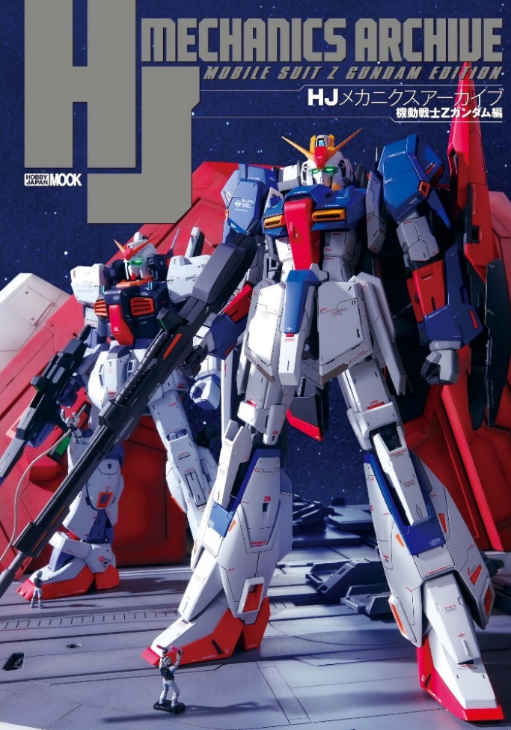
新規作例も追加収録！
HJメカニクスの永久保存版アーカイブ！

HJメカニクスの記事をまとめた永久保存版アーカイブシリーズ「HJメカニクスアーカイブ 機動戦士Zガンダム編」が2月14日(月)に発売！
アーカイブ第1弾は『機動戦士Zガンダム』を特集！ HJメカニクス05、07に加え、月刊ホビージャパン作例に、本書新規作例も交え、劇中登場機体を立体で網羅。
ガンプラ製作の手引書としてだけではなく、立体作品を通じて、その機体の性能や特徴も詳しく解説。総200ページ越えの大ボリュームの読み応えたっぷりの内容でお届けします。
小社「ガンダムウェポンズ」シリーズとは一線を画す、立体作品＋機体解説で楽しむメカ読本になります。

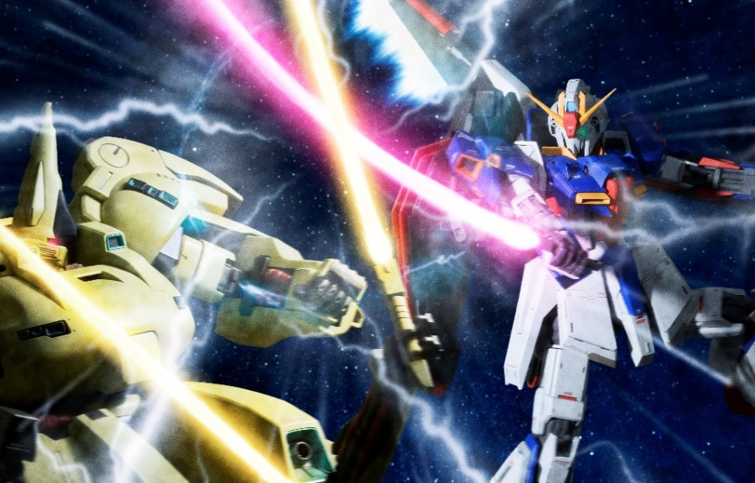

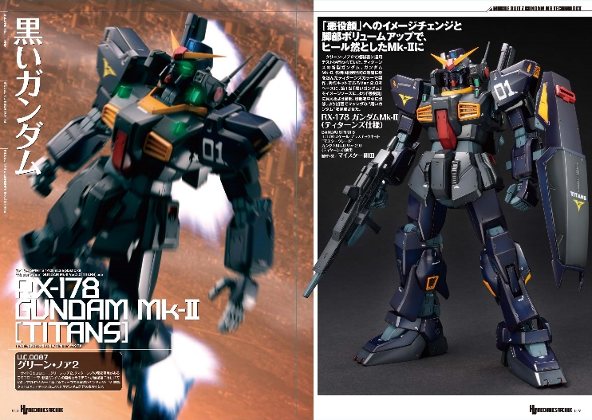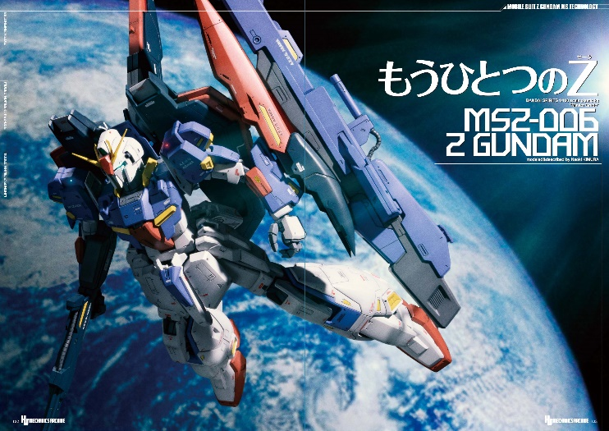
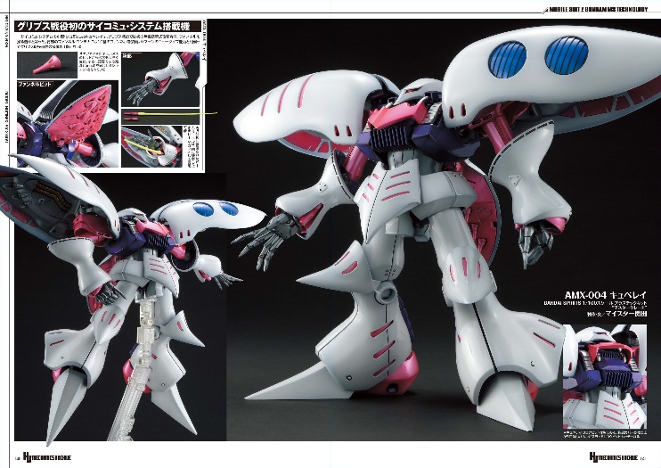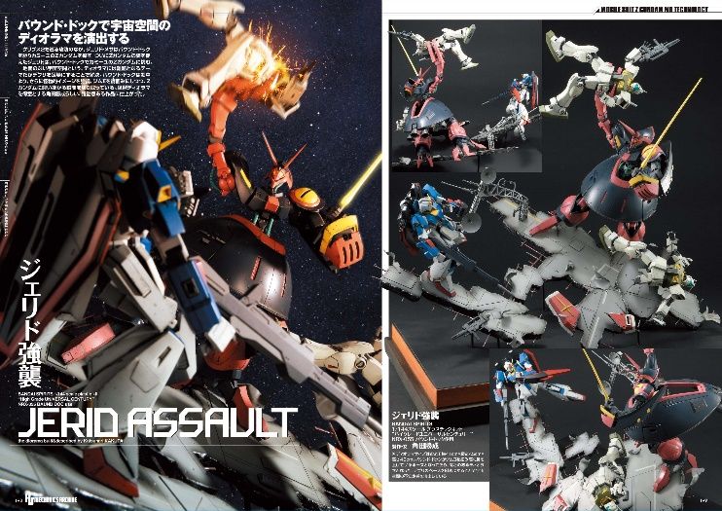

【商品情報】
HJメカニクスアーカイブ 機動戦士Zガンダム編
●発売日：2022年2月14日(月)発売
●定価：3,190円（本体2,900円＋税10%）
●雑誌コード：68157-54
●ISBNコード：978-4-7986-2729-8
●JANコード：9784798627298
●判型：A4判 平綴じ
●発売元：ホビージャパン

【権利表記】
©創通・サンライズ

【プレスリリースに関するお問い合わせは下記まで】
株式会社ホビージャパン 広報宣伝課 並木・有賀・岡本
〒151-0053 東京都渋谷区代々木 2-15-8 E-mail：pr@hobbyjapan.co.jp
TEL：03-5304-9115 URL：http://hobbyjapan.co.jp/

